Highlights ChongQing

ตะลุยฉงชิ่ง เมืองแห่งแสงสี 5 วัน 4 คืน
เมืองที่รถไฟวิ่งทะลุตึกมีอยู่จริง!
อิสระช้อปปิ้ง 1 วัน
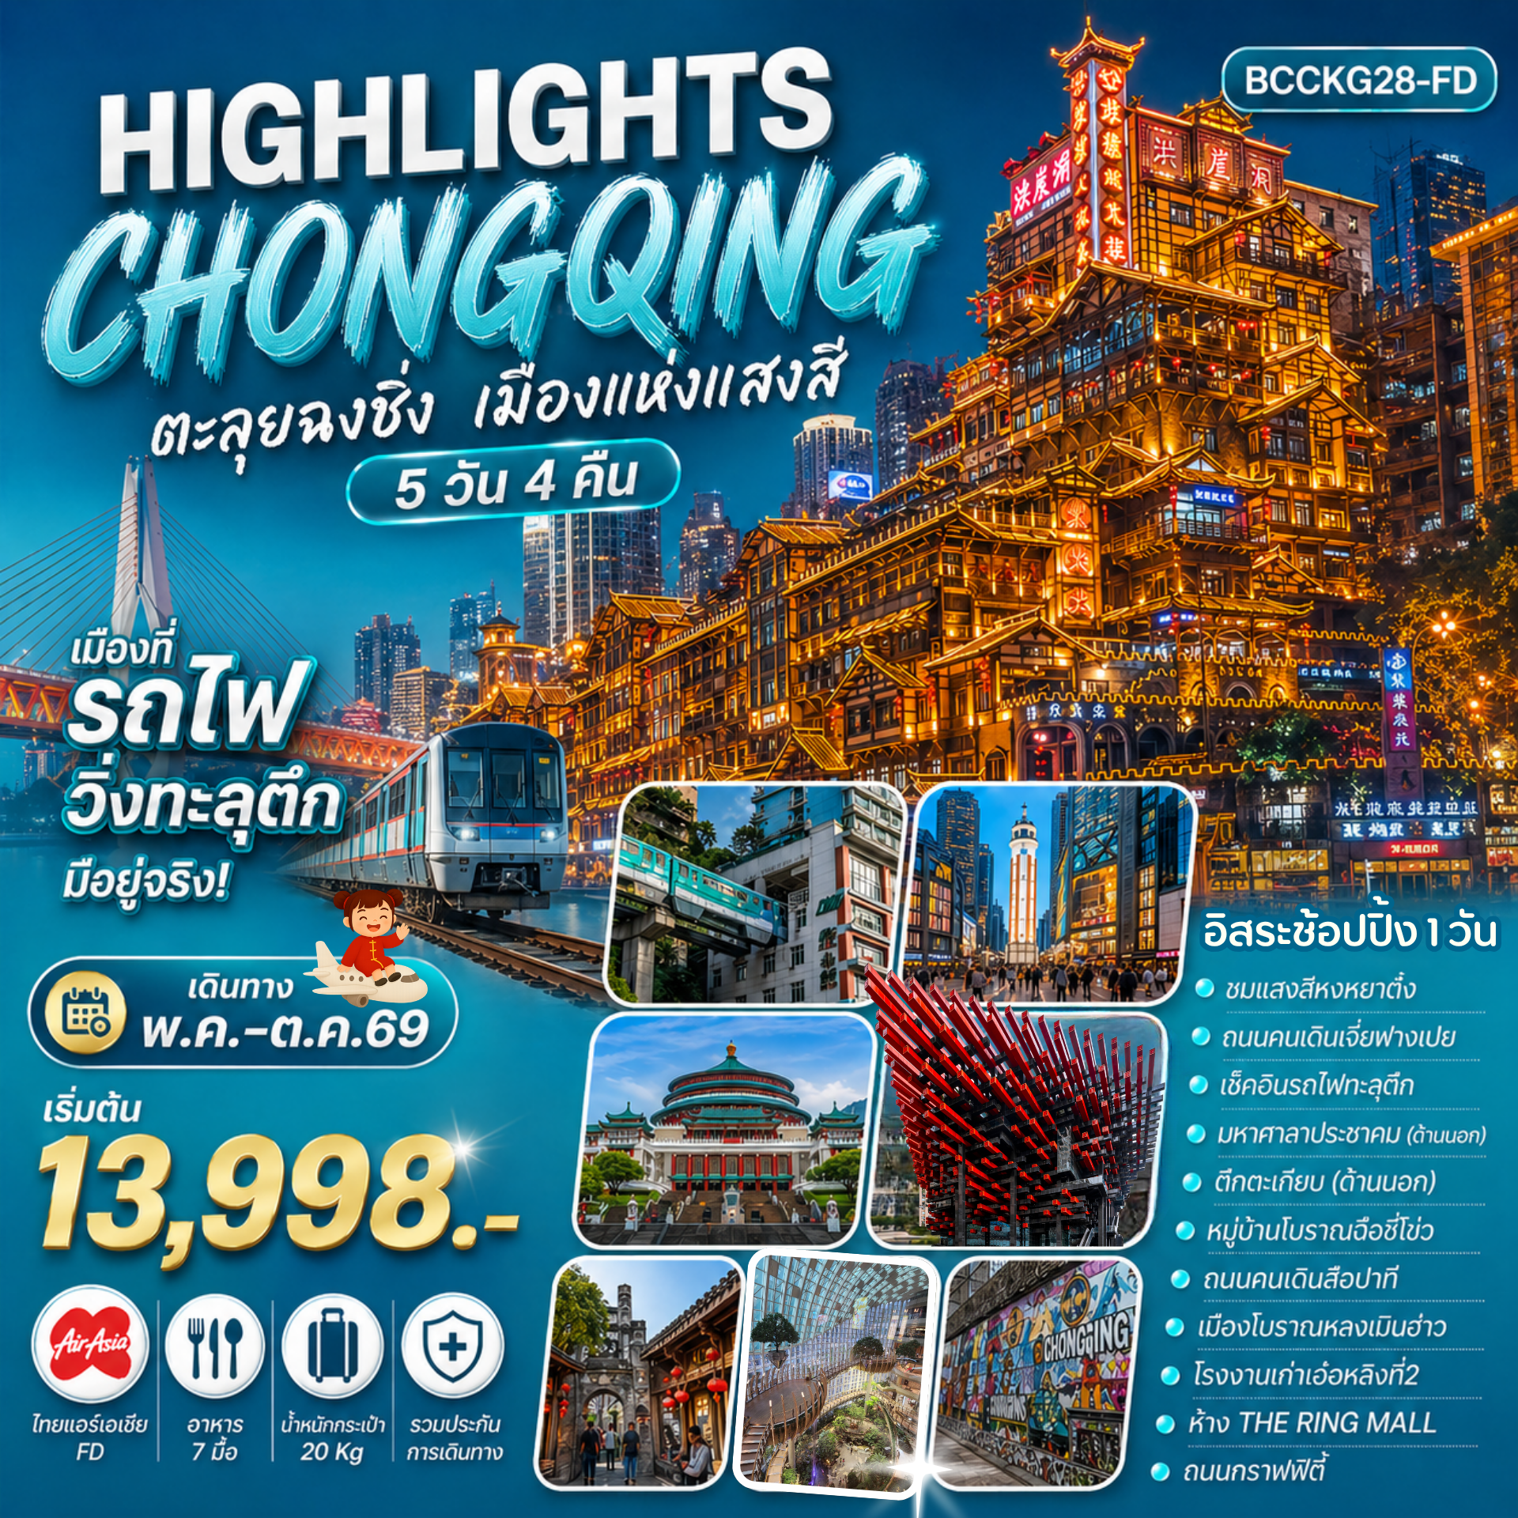

FLIGHT NO. | ROUTING | TIME | AIRLINE
FD552 | DMK - CKG | 13.55-18.00 | AIR ASIA (FD)
FD553 | CKG - DMK | 18.55-21.05 | AIR ASIA (FD)
น้ำหนักสัมภาระโหลดใต้ท้องเครื่องไม่เกิน 20 kg. // สัมภาระถือขึ้นเครื่อง (Carry on) ไม่เกิน 7 kg.
วัน | รายการ | อาหาร |  |  | โรงแรม
วัน | รายการ | B | L | D | โรงแรม
1 | ท่าอากาศยานดอนเมือง – สนามบินฉงชิ่งเจียงเป่า (FD552 13.55-18.00น.)  เข้าที่พัก | - | - | - | CHONGQING PRINCE HOTEL  หรือเทียบเท่า 4 ดาวจีน
2 | หมู่บ้านโบราณฉือชี่โข่ว – ร้านยา – จุดชมวิวรถไฟทะลุตึก – มหาศาลาประชาคม (ชมด้านนอก) - ถนนคนเดินสือปาที – เมืองโบราณหลงเมินฮ่าว –ถนนเซี่ยฮาวหลี่  Option : ล่องเรือแม่น้ำเหลียงเจียงตอนค่ำ + สุกี้หม้อไฟ ราคา 360 หยวนต่อท่าน |  |  | - | CHONGQING PRINCE HOTEL  หรือเทียบเท่า 4 ดาวจีน
3 | Free day อิสระท่องเที่ยวตามอัธยาศัย(ไม่มีรถและไกด์บริการ)  Option(ลูกค้าสามารถเลือกซื้อได้ 1 อย่าง) // คณะ 10 ท่านขึ้นไป  *อุทยานแห่งชาติหลุมฟ้าสะพานสวรรค์ (รวมลิฟท์แก้ว/ รถอุทยาน / รถกอล์ฟ /จุดชมวิวระเบียงแก้ว /รวมค่าอาหากลางวัน ) ราคา 780 หยวน/ท่าน  *ผาหินแกะสลักต้าจู๋เขาป่าติงซาน(รวมอาหารกลางวัน+เย็น )ราคา680 หยวน/ท่าน  *สวนสัตว์ฉงชิ่ง + กระเช้าข้ามแม่น้ำแยงซีเกียง + นั่งรถเที่ยวชมวิวแสงสีฉงชิ่ง + ตึกเวิลด์เทรดเซ็นเตอร์ฉงชิ่ง131(รวมอาหารกลางวัน + เย็น )ราคา498 หยวน/ท่าน  *นั่งซ้อนท้ายบิ๊กไบค์ 10-15 นาที + ถ่ายรูป + คลิปวีดิโอสำเร็จ 22-30 วินาที  ราคา 688 หยวน/ท่าน |  | - | - | CHONGQING PRINCE HOTEL  หรือเทียบเท่า 4 ดาวจีน
4 | ตึกคุ๋ยซิง 22 ชั้น - ตึกตะเกียบ (ชมด้านนอก) – ร้านยางพารา – โรงงานเก่าเอ๋อหลิงที่2 – กราฟฟิตี้ – ร้านน้ำชาเจียวถ่ง – ถนนคนเดินเจี่ยฟางเปย – หงหยาต๋ง |  |  | - | CHONGQING PRINCE HOTEL  หรือเทียบเท่า 4 ดาวจีน
5 | ถนนตั้นจือสือ –ร้านหยก - ห้าง THE RING MALL – สนามบินฉงชิ่งเจียงเป่า  ท่าอากาศยานดอนเมือง (FD553 18.55 - 21.05) |  |  | -

กำหนดการเดินทาง | ผู้ใหญ่ ห้องละ  2-3 อัตราท่านละ | พักเดี่ยวเพิ่ม  อัตราท่านละ
10-14 พฤษภาคม 2569 | 15,998.- | 3,500.-
17-21 พฤษภาคม 2569 | 13,998.- | 3,500.-
07-11 มิถุนายน 2569 | 13,998.- | 3,500.-
21-25 มิถุนายน 2569 | 14,998.- | 3,500.-
28 มิถุนายน – 02กรกฎาคม 2569 | 14,998.- | 3,500.-
30 สิงหาคม – 03 กันยายน 2569 | 13,998.- | 3,500.-
13-17 กันยายน 2569 | 13,998.- | 3,500.-
18-22 ตุลาคม 2569 | 13,998.- | 3,500.-
คณะ 15 ท่านออกเดินทาง (มีหัวหน้าทัวร์)**
**ราคาเฉพาะคนไทยเท่านั้น // **พาสปอร์ตต่างชาติเก็บเพิ่ม 2,000 บาท / ท่าน **

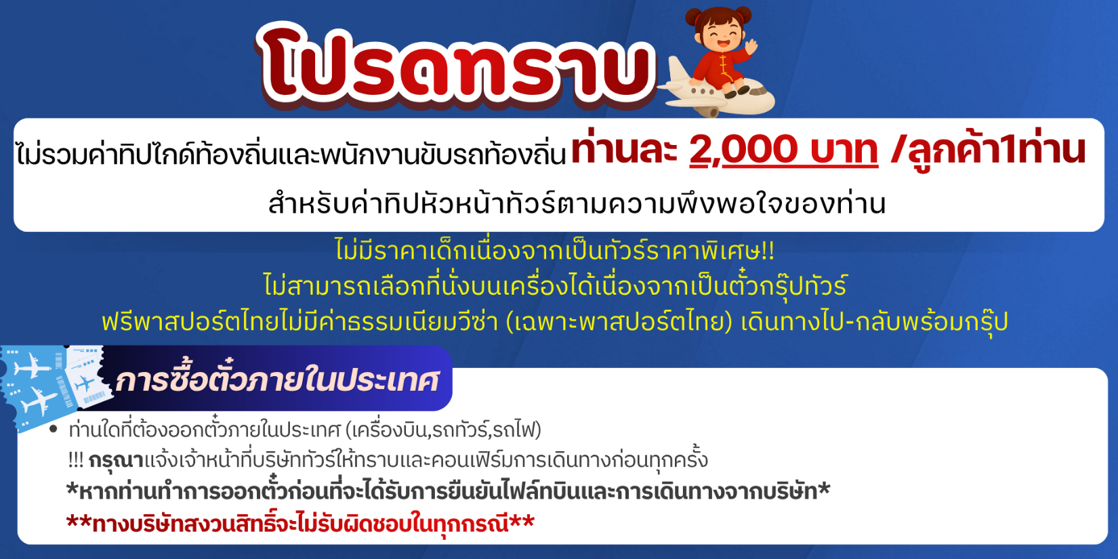รายละเอียด
วันที่หนึ่ง ท่าอากาศยานดอนเมือง – สนามบินฉงชิ่งเจียงเป่า (FD552 13.55-18.00น.) – เข้าที่พัก
11.00 น. คณะพร้อมกัน ณ ท่าอากาศยานดอนเมือง อาคารผู้โดยสารระหว่างประเทศอาคาร 1 ชั้น 3 ประตู 1 เคาน์เตอร์สายการบิน THAI AIR ASIA (FD) โดยมีเจ้าหน้าที่ของบริษัทฯ คอยให้การต้อนรับ
***กรุณาเผื่อเวลาในการเดินทางมายังสนามบิน เนื่องจากต้องใช้เวลาในการเช็คอิน เคาน์เตอร์สายการบินจะปิดทำการเช็คอินก่อนเวลาบินประมาณ 1 ชั่วโมง***
13.55 น. ออกเดินทางสู่ฉงชิ่ง ประเทศจีน โดยสายการบิน THAI AIR ASIA (FD) เที่ยวบินที่ FD552
18.00 น. เดินทางถึงท่าอากาศยานฉงชิ่งเจียงเป่า ผ่านพิธีการตรวจคนเข้าเมือง และรับสัมภาระ
(เวลาท้องถิ่นประเทศจีนเร็วกว่าประเทศไทย 1 ชั่วโมง) กรุณาปรับเวลาของท่านเพื่อความสะดวกในการนัดหมาย นครฉงชิ่งเป็นเมืองใหญ่ทางตะวันตกเฉียงใต้ของจีนโดดเด่นด้วยภูมิประเทศภูเขา เมืองสร้างซ้อนระดับจนได้รับฉายา “เมือง 8 มิติ”
ที่พัก CHONQINGPRINCE HOTEL หรือเทียบเท่า 4 ดาวจีน
วันที่สอง หมู่บ้านโบราณฉือชี่โข่ว – ร้านยา – จุดชมวิวรถไฟทะลุตึก – มหาศาลาประชาคม (ชมด้านนอก)
ถนนคนเดินสือปาที – เมืองโบราณหลงเมินฮ่าว – ถนนเซี่ยฮาวหลี่
Option : ล่องเรือแม่น้ำเหลียงเจียงตอนค่ำ + สุกี้หม้อไฟ ราคา 360 หยวนต่อท่าน
เช้า บริการอาหาร ณ ห้องอาหารของโรงแรม
นำท่านชม หมู่บ้านโบราณฉือชีโข่ว หมู่บ้านโบราณชื่อดังของนครฉงชิ่ง มีประวัติยาวนานกว่า 1,000 ปี ตั้งอยู่ริมแม่น้ำเจียหลิง โดดเด่นด้วยบ้านเรือนไม้จีนโบราณ ถนนหินแคบ ๆ และบรรยากาศย้อนยุคแบบจีนดั้งเดิม ภายในเต็มไปด้วยร้านค้า ร้านอาหารพื้นเมือง ขนมท้องถิ่น และของที่ระลึกมากมาย ให้นักท่องเที่ยวได้เดินเล่น ชิมอาหารพื้นเมือง และสัมผัสวิถีชีวิตชุมชนเก่าแก่ของฉงชิ่งอย่างใกล้ชิด เหมาะสำหรับการถ่ายภาพและพักผ่อนตามอัธยาศัย
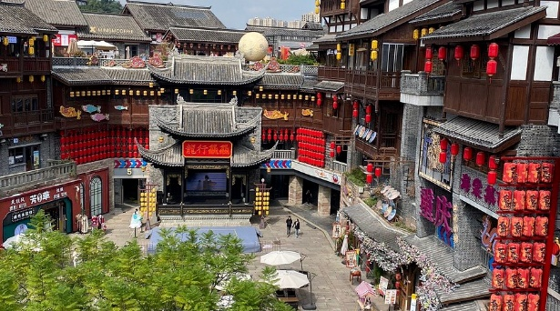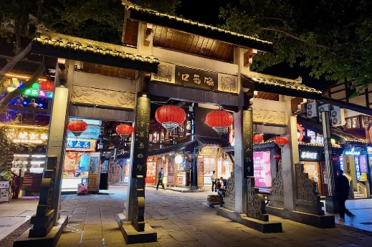
จากนั้นนำท่านชมสินค้าพื้นเมืองร้านยา จากนั้นนำท่านชมรถไฟทะลุตึก สัมผัสประสบการณ์สุดล้ำของนครฉงชิ่ง กับการ นั่งรถไฟฟ้าที่วิ่งทะลุอาคารที่พักอาศัย หนึ่งเดียวในโลก โดยขบวนรถไฟฟ้าโมโนเรลสายหลักของเมืองจะวิ่งผ่านตัวอาคารบริเวณ สถานีหลี่จื่อป้า (Liziba) อย่างน่าทึ่ง เป็นไฮไลต์สำคัญที่สะท้อนความสร้างสรรค์และการวางผังเมืองอันโดดเด่น เหมาะสำหรับการถ่ายภาพและเก็บประสบการณ์แปลกใหม่ที่ไม่เหมือนเมืองใดในโลก
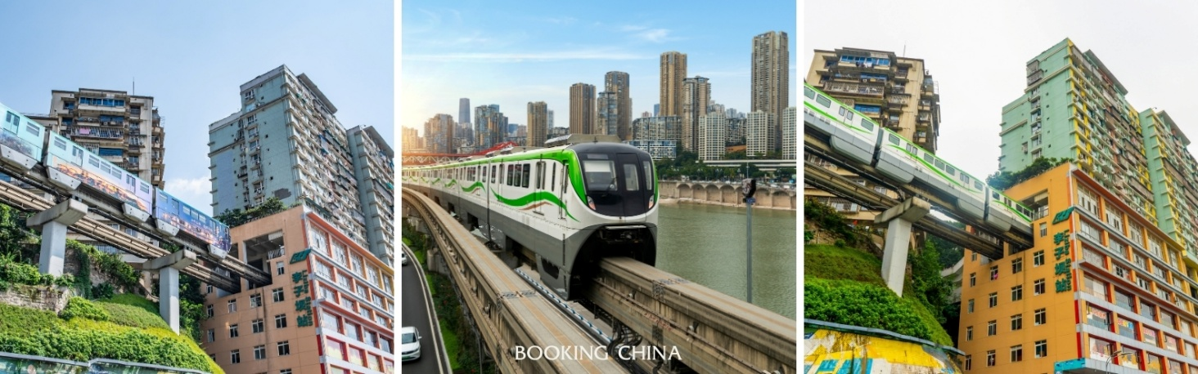

กลางวัน บริการอาหาร ณ ภัตตาคาร
นำท่านสู่ มหาศาลาประชาคม (ชมด้านนอก) ถ่ายภาพด้านนอก ศาลาประชาคมนครฉงชิ่งแลนด์มาร์กสำคัญใจกลางเมือง โดดเด่นด้วยสถาปัตยกรรมจีนขนาดใหญ่สไตล์ราชวงศ์หมิง–ชิง หลังคาทรงแปดเหลี่ยมสีเขียวมรกต ตัวอาคารตั้งอยู่บริเวณจัตุรัสกว้าง ให้บรรยากาศโอ่อ่า เหมาะสำหรับการถ่ายภาพที่ระลึกและชมความยิ่งใหญ่ของสถาปัตยกรรมจีนร่วมสมัยที่ผสมผสานกลิ่นอายวัฒนธรรมดั้งเดิมได้อย่างลงตัว
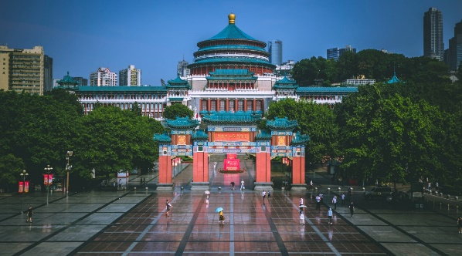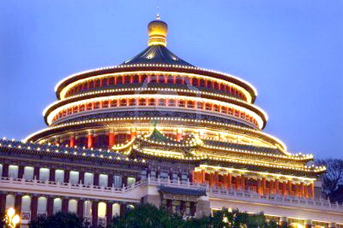
หลังจากนั้นนท่านสู่ ถนนคนเดินสือปาที ถนนเก่าแก่ใจกลางนครฉงชิ่ง ที่สะท้อนวิถีชีวิตดั้งเดิมของชาวเมืองได้อย่างชัดเจน โดดเด่นด้วยบันไดหินทอดยาวตามไหล่เขา บ้านเรือนจีนโบราณ และตรอกซอกซอยที่ยังคงบรรยากาศแบบฉงชิ่งในอดีต ปัจจุบันได้รับการบูรณะให้ผสมผสานความเก่าแก่กับความร่วมสมัย ภายในมีร้านค้า คาเฟ่ และอาหารท้องถิ่นมากมาย ให้นักท่องเที่ยวได้เดินเล่น ถ่ายภาพ และสัมผัสเสน่ห์เมืองเก่าที่มีเอกลักษณ์ไม่เหมือนใคร และเดินทางสู่ ถนนโบราณหลงเหมินห่าว ถนนคนเดินริมแม่น้ำแยงซีเกียงของนครฉงชิ่ง โดดเด่นด้วยการบูรณะอาคารเก่าให้คงกลิ่นอายประวัติศาสตร์ ผสมผสานกับไลฟ์สไตล์ร่วมสมัยอย่างลงตัว ตลอดสองฝั่งทางเรียงรายด้วยบ้านเรือนโบราณ ร้านค้า คาเฟ่ และจุดชมวิวแม่น้ำ บรรยากาศสวยงาม โดยเฉพาะช่วงเย็นถึงค่ำที่แสงไฟสะท้อนผิวน้ำ เหมาะสำหรับการเดินเล่น ถ่ายภาพ และพักผ่อนตามอัธยาศัย และ เมืองโบราณเซี่ยฮ่าวหลี่ ย่านเมืองเก่าอีกแห่งของนครฉงชิ่งที่ซ่อนตัวอยู่ริมแม่น้ำ โดดเด่นด้วยตรอกซอกซอยแคบ ๆ บ้านเรือนจีนดั้งเดิม และบันไดหินที่ไล่ระดับตามภูมิประเทศแบบเมืองภูเขา ปัจจุบันได้รับการปรับปรุงให้เป็นย่านวัฒนธรรมและไลฟ์สไตล์ มีร้านกาแฟ คาเฟ่ และมุมถ่ายภาพแนววินเทจผสมโมเดิร์น ให้บรรยากาศเงียบสงบ แตกต่างจากย่านท่องเที่ยวที่คึกคัก เหมาะสำหรับการเดินเล่น ถ่ายภาพ และสัมผัสวิถีชีวิตดั้งเดิมของฉงชิ่งในอีกมุมหนึ่ง

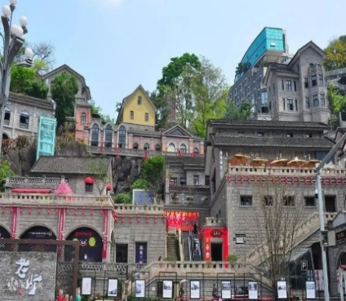
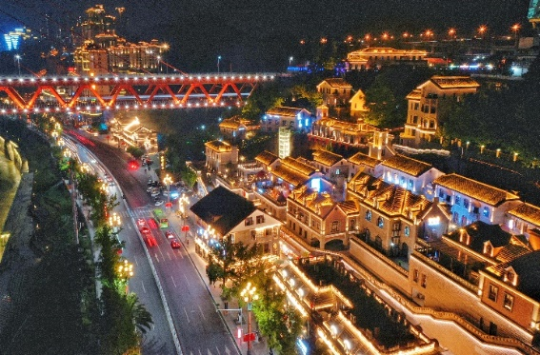
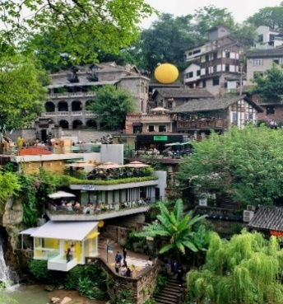

Option : ล่องเรือแม่น้ำเจียหลิงเจียง+หม้อไฟฉงชิ่ง (ทานด้านล่างก่อนล่องเรือ) ราคาท่านละ 360 หยวน
อิสระอาหารค่ำ ตามอัธยาศัย
ที่พัก CHONQINGPRINCE HOTEL หรือเทียบเท่า 4 ดาวจีน
วันที่สาม Free day อิสระท่องเที่ยวตามอัธยาศัย(ไม่มีรถและไกด์บริการ)
Option(ลูกค้าสามารถเลือกซื้อได้ 1 อย่าง) // คณะ 10 ท่านขึ้นไป
*อุทยานแห่งชาติหลุมฟ้าสะพานสวรรค์ (รวมลิฟท์แก้ว/ รถอุทยาน / รถกอล์ฟ /จุดชมวิวระเบียงแก้ว /รวมค่าอาหากลางวัน )
ราคา 780 หยวน/ท่าน
*ผาหินแกะสลักต้าจู๋เขาป่าติงซาน (รวมอาหารกลางวัน + เย็น ) ราคา 680 หยวน/ท่าน
*สวนสัตว์ฉงชิ่ง + กระเช้าข้ามแม่น้ำแยงซีเกียง + นั่งรถเที่ยวชมวิวแสงสีฉงชิ่ง + ตึกเวิลด์เทรดเซ็นเตอร์ฉงชิ่ง131
(รวมอาหารกลางวัน + เย็น ) ราคา 498 หยวน/ท่าน
*นั่งซ้อนท้ายบิ๊กไบค์ 10-15 นาที + ถ่ายรูป + คลิปวีดิโอสำเร็จ 22-30 วินาที ราคา 688 หยวน/ท่าน
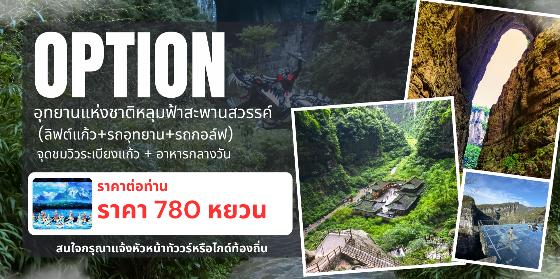
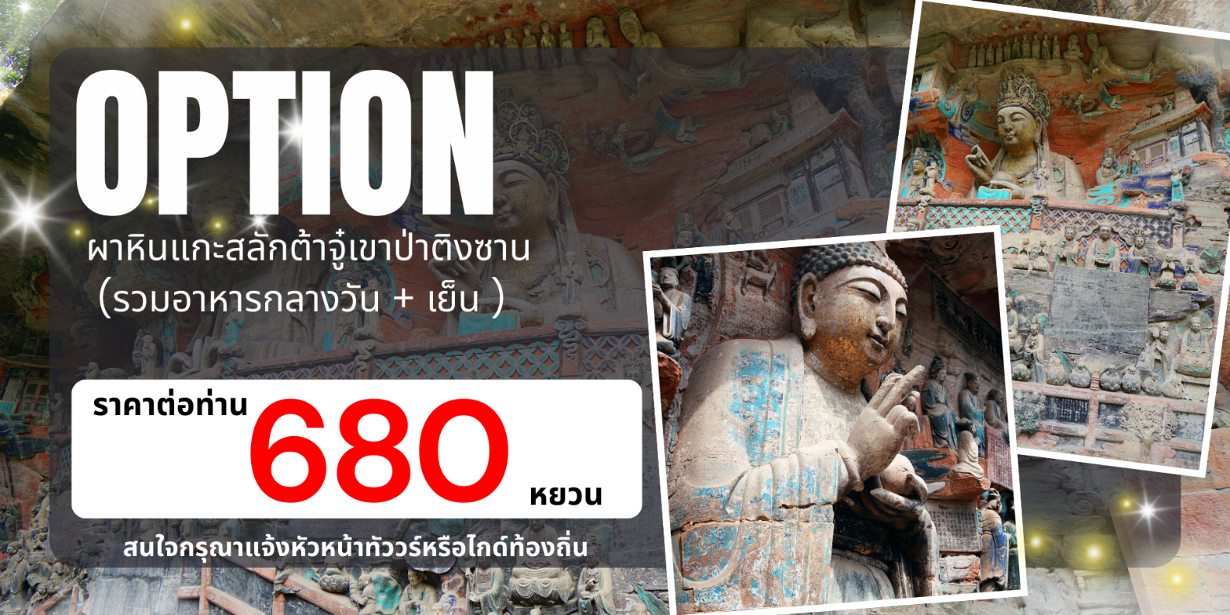
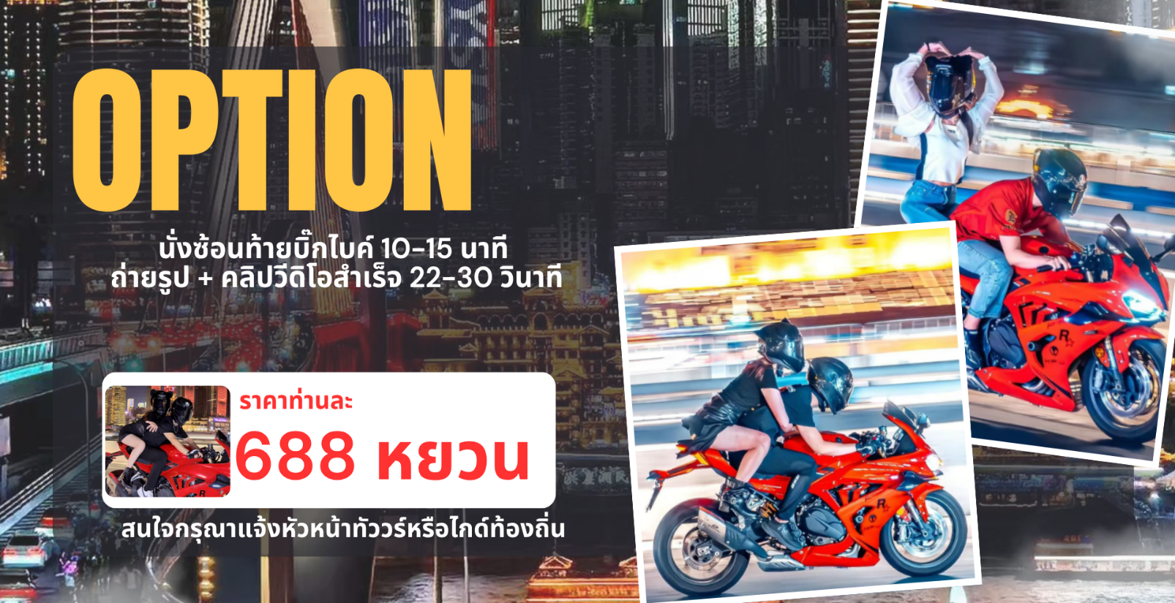
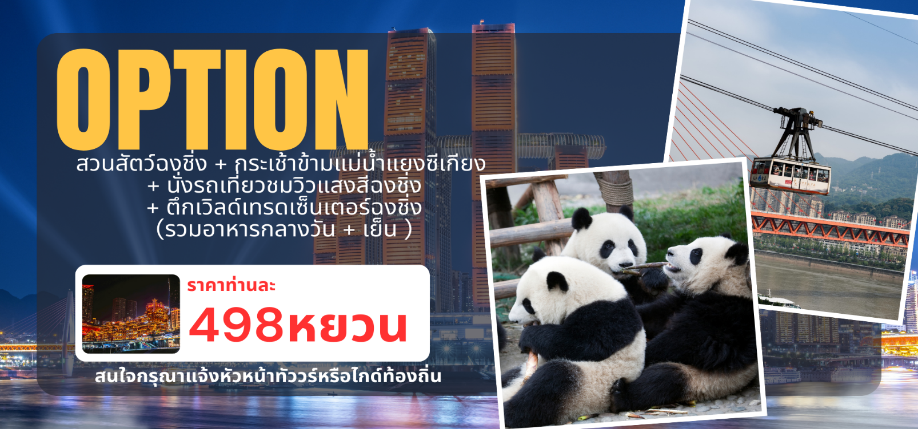อิสระอาหารกลางวันและอาหารค่ำ ตามอัธยาศัย
ที่พัก CHONQINGPRINCE HOTEL หรือเทียบเท่า 4 ดาวจีน

วันที่สี่ ตึกคุ๋ยซิง 22 ชั้น - ตึกตะเกียบ (ชมด้านนอก) – ร้านยางพารา – โรงงานเก่าเอ๋อหลิงที่2 – กราฟฟิตี้ – ร้านน้ำชาเจียวถ่ง – ถนนคนเดินเจี่ยฟางเปย – หงหยาต๋ง
เช้า บริการอาหาร ณ ห้องอาหารของโรงแรม
นำท่านสู่ ตึกคุ๋ยซิง 22 ชั้น เป็นแลนด์มาร์กสุดแปลกตาของนครฉงชิ่ง อาคารสูง 22 ชั้น ที่สะท้อนเอกลักษณ์เมืองภูเขาอย่างชัดเจน โดยทางเข้า–ออกของอาคารสามารถอยู่ได้หลายระดับตามสภาพภูมิประเทศ ทำให้บางชั้นเชื่อมต่อกับถนนได้ราวกับเป็นชั้นล่าง สร้างความน่าทึ่งให้กับผู้มาเยือน เหมาะสำหรับการถ่ายภาพและชมโครงสร้างเมืองแบบสามมิติของฉงชิ่ง ซึ่งหาได้ยากในเมืองอื่น
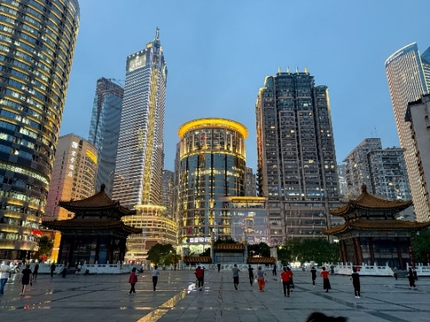
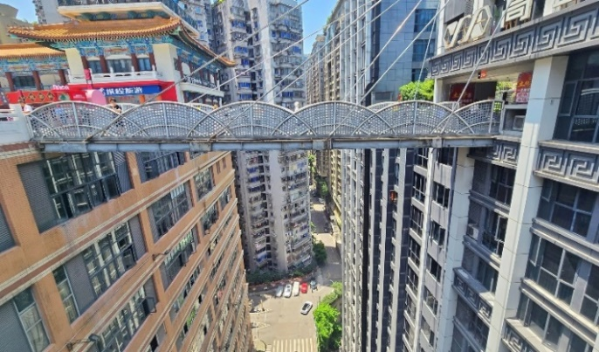

หลังจากนั้นนำท่านชม ตึกตะเกียบ (ชมด้านนอก) แลนด์มาร์กสถาปัตยกรรมร่วมสมัยอันโดดเด่นของนครฉงชิ่ง ตั้งอยู่บริเวณจุดบรรจบของแม่น้ำแยงซีเกียงและแม่น้ำเจียหลิง อาคารสูงคู่ขนานลักษณะคล้าย ตะเกียบ ซึ่งเป็นที่มาของชื่อเรียก โดดเด่นด้วยการออกแบบล้ำสมัยและโครงสร้างอาคารเชื่อมต่อด้านบนอย่างยิ่งใหญ่ สะท้อนภาพลักษณ์เมืองทันสมัยและความก้าวหน้าทางสถาปัตยกรรมของฉงชิ่ง เหมาะสำหรับการถ่ายภาพที่ระลึกและชมทิวทัศน์เมืองในมุมมองสวยงาม
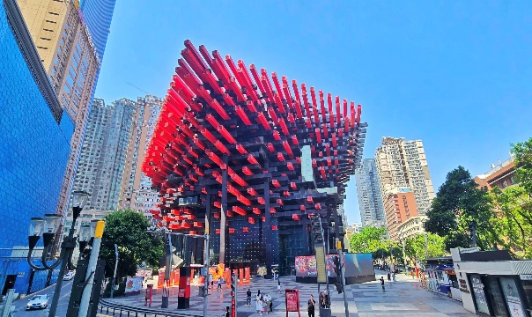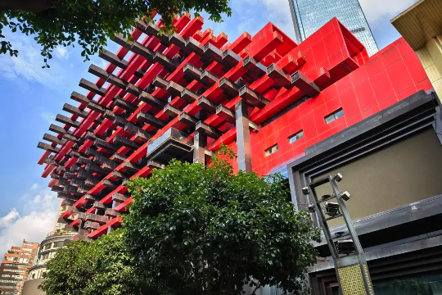
กลางวัน บริการอาหาร ณ ภัตตาคาร
จากนั้นนำท่านชมสินค้าพื้นเมืองร้านยางพาราหลังจากนั้นนำท่านสู่ โรงงานเก่าเอ๋อหลิ่งที่ 2 อดีตโรงงานอุตสาหกรรมเก่าแก่ของนครฉงชิ่งที่ได้รับการปรับปรุงใหม่ให้กลายเป็น ย่านวัฒนธรรมและครีเอทีฟสเปซ ผสมผสานโครงสร้างโรงงานเดิมกับงานออกแบบสมัยใหม่ ภายในมีคาเฟ่ ร้านค้า งานศิลปะ และมุมถ่ายภาพแนวอาร์ต บรรยากาศเท่ไม่เหมือนใคร เหมาะสำหรับการเดินเล่น พักผ่อน และถ่ายภาพสไตล์อินดัสเทรียล พร้อมชมวิวเมืองในมุมใหม่ของฉงชิ่ง
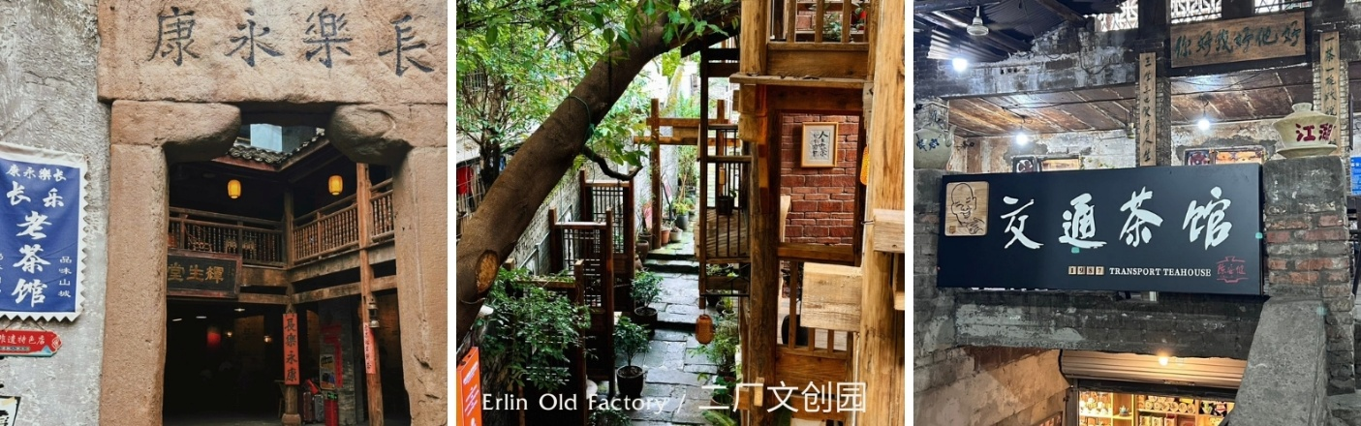
หลังจากนั้นเดินทางสู่ ถนนกราฟฟิตี้ – ร้านน้ำชาเจี่ยวท่ง ถนนศิลปะชื่อดังของนครฉงชิ่ง เต็มไปด้วยงาน กราฟฟิตี้สีสันสดใส บนผนังอาคารยาวหลายร้อยเมตร สะท้อนพลังความคิดสร้างสรรค์และวัฒนธรรมร่วมสมัยของเมือง เหมาะสำหรับการเดินเล่นและถ่ายภาพแนวสตรีทอาร์ต จากนั้นแวะ ร้านน้ำชาเจี่ยวท่ง ร้านน้ำชาเก่าแก่ท้องถิ่นที่ยังคงบรรยากาศดั้งเดิมของชาวฉงชิ่ง ให้นักท่องเที่ยวได้พักผ่อน จิบชา และสัมผัสวิถีชีวิตคนเมืองอย่างเรียบง่ายและเป็นกันเอง
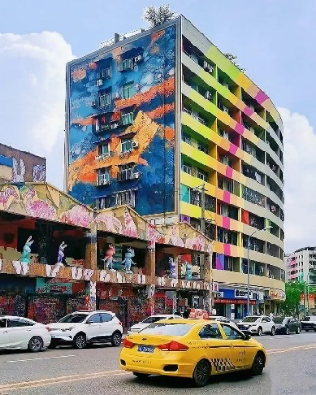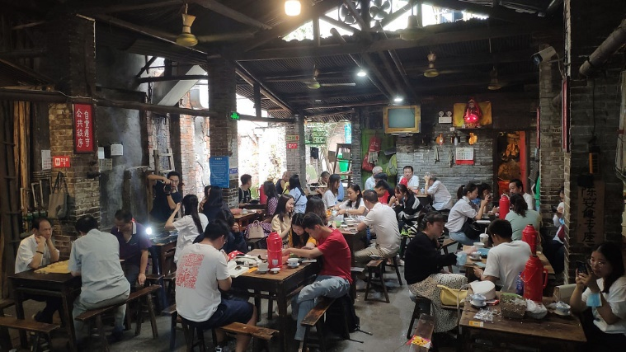
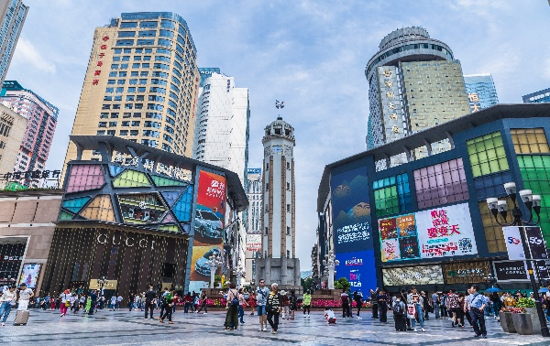
และเดินทางสู่ ถนนคนเดินเจี่ยฟางเปย เปรียบเหมือนสยามสแควร์บ้านเราเป็นแหล่งที่รวมช็อปแบรนด์เนมชื่อดัง สินค้าหลากหลายทั้งของที่ระลึก และของกินมากมายอีกทั้งยังมีห้างสรรพสินค้าอยู่เรียงกันตลอดแนว ทำให้ที่แห่งนี้เป็นแหล่งท่องเที่ยวยอดนิยมสุดคึกคักของนักช้อป และเป็นแลนด์มาร์คสำคัญของเมืองฉงชิ่งอีกด้วย อิสระให้ท่านได้เลือกซื้อสินค้าและพลาดไม่ได้กับสินค้าร้าน POP MART ที่เป็นที่นิยมในประเทศจีนและชาวไทยเป็นอย่างมาก ให้ท่านได้ลุ้นตัวการ์ตูนที่ชื่นชอบตามอัธยาศัย นำท่านสู่หงหยาต๋ง เป็นอาคารคอมเพล็กซ์ขนาดใหญ่สูง 16 ชั้น ตั้งอยู่ริมฝั่งแม่น้ำเจียหลิง ภายในมีร้านค้า ร้านอาหาร โรงแรม ร้านขายสินค้าที่ระลึก ฯลฯ ที่นี่ย่ามค่ำคืนถือเป็นจุดนัดพบพักผ่อนของชาวเมือง และจุดชมวิวชั้นดี อีกทั้งยังเป็นจุดถ่ายรูปที่สำคัญของนักท่องเที่ยวอีกด้วย
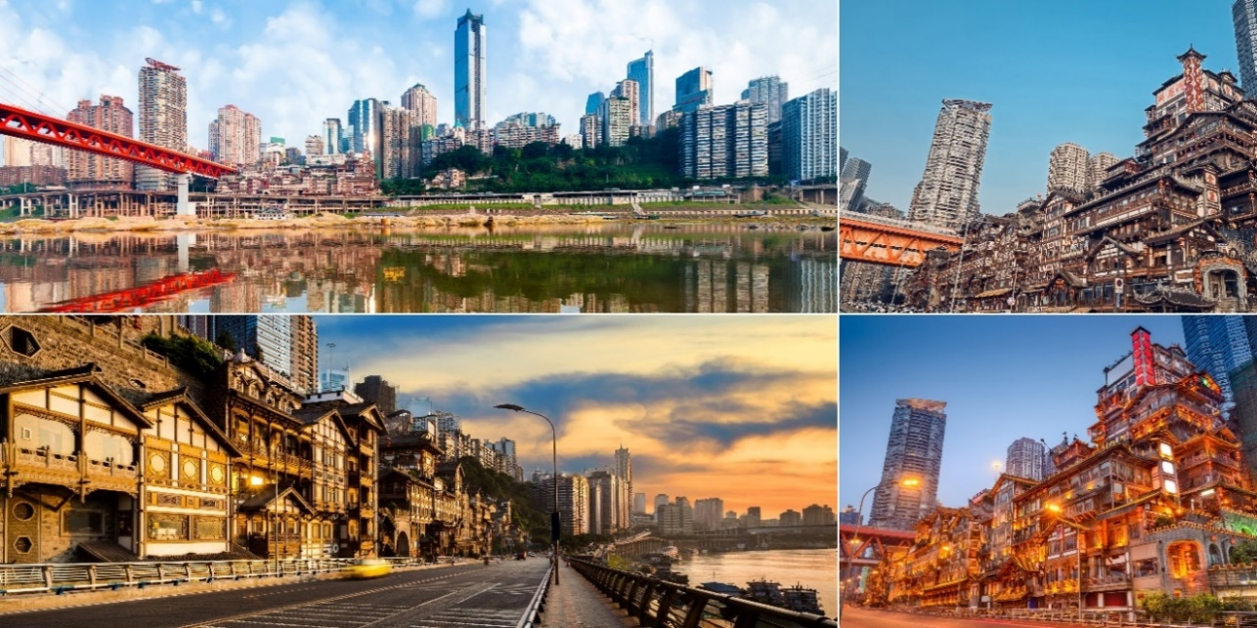
อิสระอาหารค่ำ ตามอัธยาศัย
ที่พัก CHONQINGPRINCE HOTEL หรือเทียบเท่า 4 ดาวจีน ยานฉงชิ่ง
วันที่ห้า ถนนตั้นจือสือ –ร้านหยก - ห้าง THE RING MALL – สนามบินฉงชิ่งเจียงเป่า – ท่าอากาศยานดอนเมือง (FD553 18.55 - 21.05)
เช้า บริการอาหาร ณ ห้องอาหารของโรงแรม
จากนั้นนำท่านสู่ ถนนตันจื่อสือ ถนนคนเดินและย่านเมืองเก่าริมแม่น้ำแยงซีเกียงของนครฉงชิ่ง ที่ได้รับการบูรณะใหม่อย่างสวยงาม ผสมผสาน สถาปัตยกรรมจีนดั้งเดิม เข้ากับความทันสมัย ตลอดสองฝั่งทางเต็มไปด้วยอาคารสไตล์ย้อนยุค ร้านค้า ร้านอาหาร คาเฟ่ และจุดชมวิวแม่น้ำ ให้บรรยากาศคลาสสิกและโรแมนติก โดยเฉพาะช่วงเย็นถึงค่ำที่แสงไฟส่องสว่าง เหมาะสำหรับการเดินเล่น ถ่ายภาพ และอิสระช้อปปิ้ง
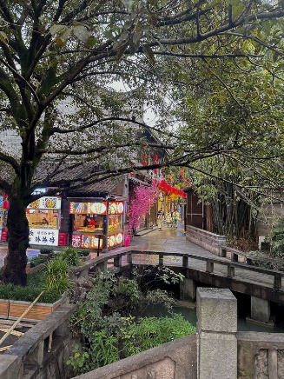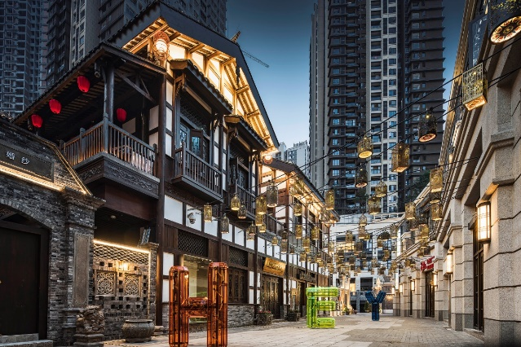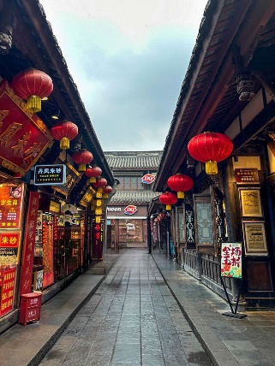
กลางวัน บริการอาหาร ณ ภัตตาคาร
จากนั้นนำท่านชมสินค้าพื้นเมืองร้านหยกนำท่านสู่ ห้าง THE RING MALL ศูนย์การค้าไลฟ์สไตล์ขนาดใหญ่แห่งใหม่ของนครฉงชิ่ง โดดเด่นด้วยการออกแบบสถาปัตยกรรมร่วมสมัยที่ผสาน พื้นที่สีเขียวและสวนแนวตั้ง เข้ากับโซนช้อปปิ้งอย่างลงตัว ภายในมีร้านค้าแบรนด์ดัง ร้านอาหาร คาเฟ่ และพื้นที่พักผ่อนมากมาย บรรยากาศโปร่ง โล่ง สบาย เหมาะสำหรับการเดินเล่น ช้อปปิ้ง และพักผ่อนระหว่างการท่องเที่ยว สะท้อนภาพลักษณ์เมืองฉงชิ่งยุคใหม่ได้อย่างชัดเจน
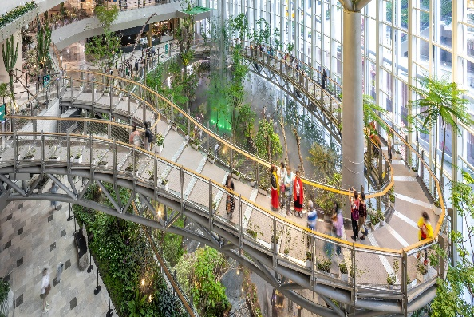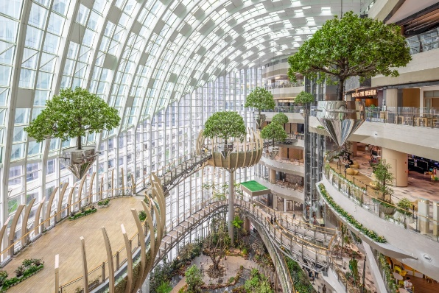

อิสระอาหารค่ำ ตามอัธยาศัย
ได้เวลาอันสมควรนำท่านเดินทางสู่สนามบินฉงชิ่ง เพื่อทำการเช็คอิน และโหลดสัมภาระ
18.55 น. ออกเดินทางกลับประเทศไทย โดยเที่ยวบินที่ FD553
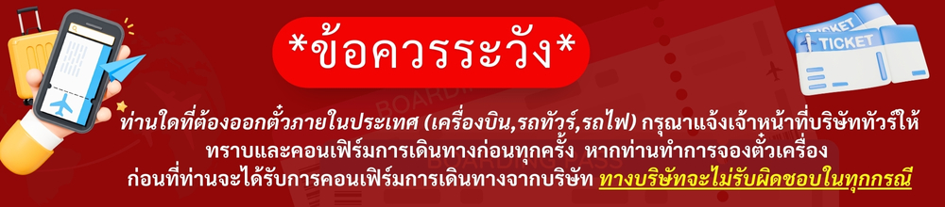
21.05 น. ถึงท่าอากาศยานดอนเมือง โดยสวัสดิภาพและประทับใจ
